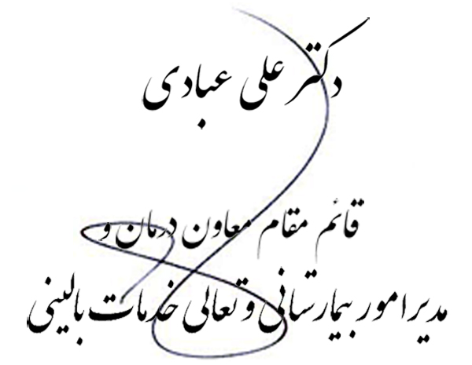
- رئیس محترم مركز آموزشي درماني امام رضا(ع)  اسدآباديالزهرا(س) رازي سينا شهدا شهيدمدني طالقاني كودكان علوي نيكوكاري باباباغي
شماره: 13944/5
تاريخ: 29/02/1393
پيوست: ندارد

- رئیس محترم دانشکده دندانپزشکی
- رئیس محترم دانشکده توانبخشی
- رئیس محترم شعبه بین المللی دانشگاه علوم پزشكي تبريز (ارس)
- معاون محترم بهداشتی ودرمانی دانشکده مراغه
- مدیر محترم شبكه بهداشت ودرمان  آذرشهر اسكو اهر بستان آباد  بناب جلفاچاراويماق خداآفرین سرابشبسترعجبشير كليبر  مرند ملكان ميانه هريس هشترود  ورزقان

موضوع: فهرست پیشنهادی اولیه دارویی وملزومات مصرفی پزشکی بیمارستان

باسلام واحترام ؛
درراستای اجرای هرچه بهتر برنامه تحول نظام سلامت دراستان ، و در جهت پیاده سازی ونهایی شدن بند سه (3) ماده نه(9) دستورالعمل "کاهش میزان پرداختی بیماران بستری" ، ضرورری است دستورفرمایند فهرست اولیه پیشنهادی دارویی وملزومات مصرفی پزشکی آن بیمارستان( فارماکوپه دارویی وملزومات پزشکی مصرفی) راسریعاً به کمیته دارووتجهیزات پزشکی( مستقر درمعاونت غذا ودارو) ارسال ، و تأییدیه اخذ نمایند ./

